新北区黄华萍优秀教师培育室年度评估B13佐证材料
（2024年7月1日—2025年6月30日）

讲座（包括区级、市级、省级）
序号 | 时间 | 教师姓名 | 课题 | 级别 | 发证单位
1 | 2024.11 | 黄华萍 | 《小学应用文习作教学的现实困境与教学重构》 | 市级 | 常州市教师发展学院
2 | 2024.08 | 何 倩 | 《常州市“优秀教师免费导学”》 | 市级 | 常州市教师发展学院
3 | 2025.06 | 朱 琳 | 《小学语文“教学评一体化”实践的逆向设计与循证导向思考》 | 市级 | 常州市教育科学研究院
4 | 2025.01 | 黄华萍 | 《核心素养视域下小学神话类故事的实践与思考》 | 区级 | 新北区教师发展中心
5 | 2025.01 | 黄华萍 | 《寻“支”搭“架”：让复述有迹可循》 | 区级 | 新北区教师发展中心
6 | 2025.04 | 黄华萍 | 《任务群视角下的“人物描写”单元教学——以《刷子李》为例 | 区级 | 新北区教师发展中心
7 | 2025.05 | 何 倩 | 《大单元视域下小学语文分层作业设计策略》 | 区级 | 贵港市港南区教师培训中心
8 | 2025.06 | 任亚楠 | 《智能教育新引擎：用Coze打造生成式AI教学助手》 | 区级 | 新北区教师发展中心
9 | 2024.10 | 刘 研 | 《“四维”一体深化思维能力构建——基于小初衔接视角的小学文言文教学策略研究》 | 区级 | 新北区教师发展中心

合计： 3个市级讲座，6个区级讲座。

佐证材料

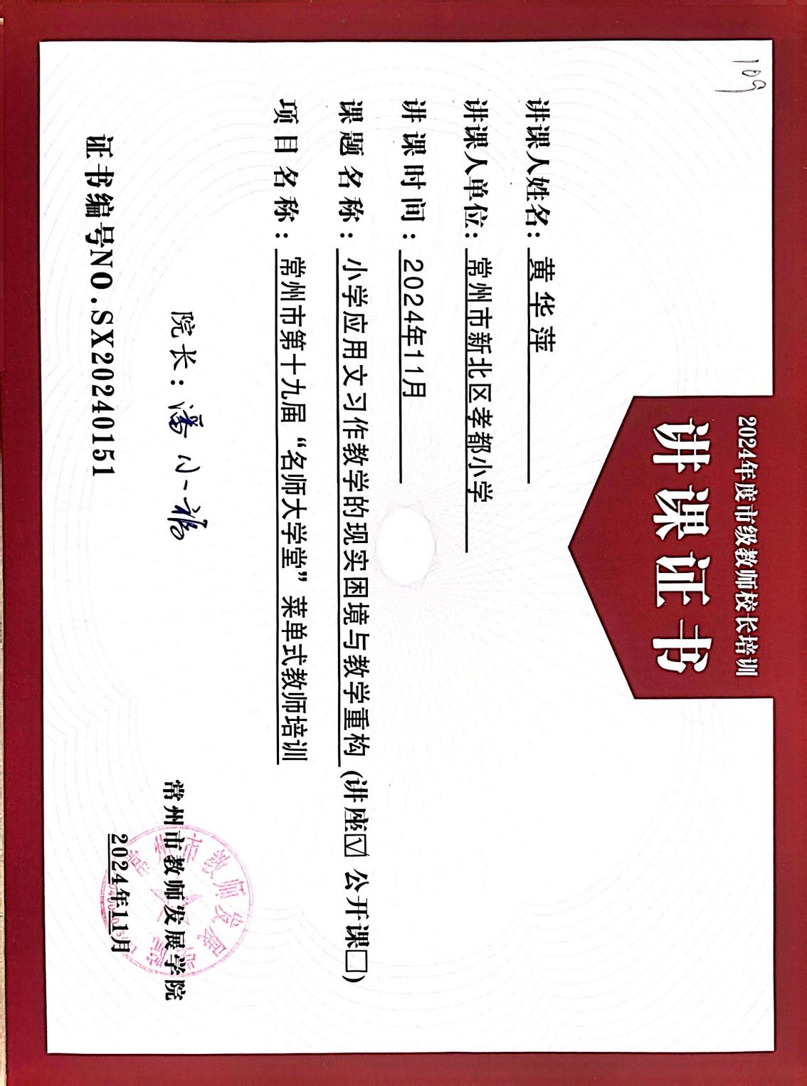
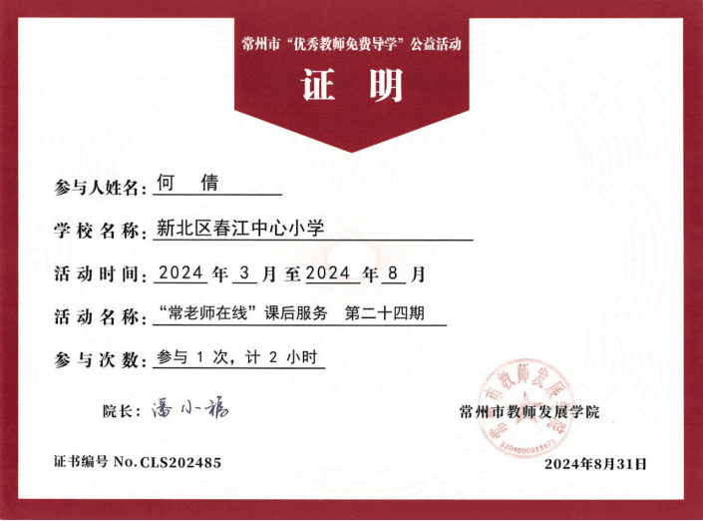

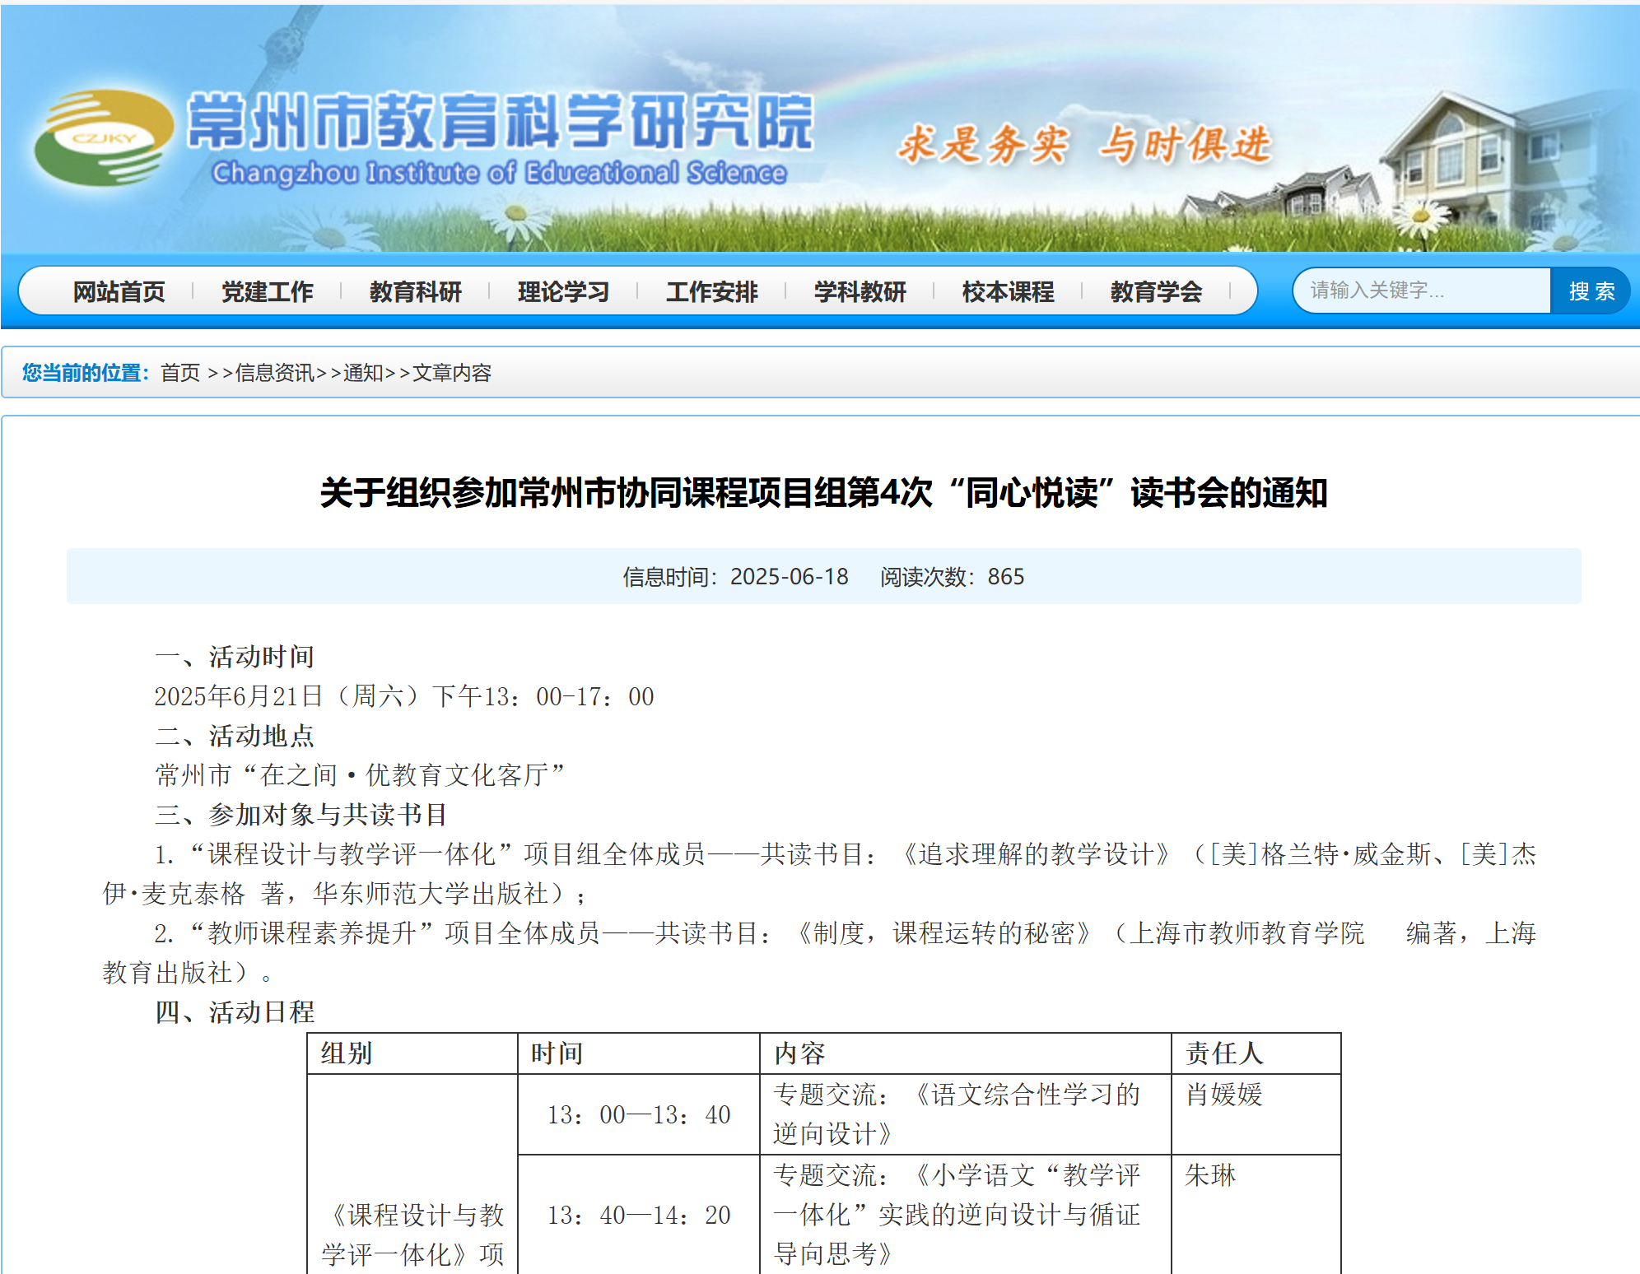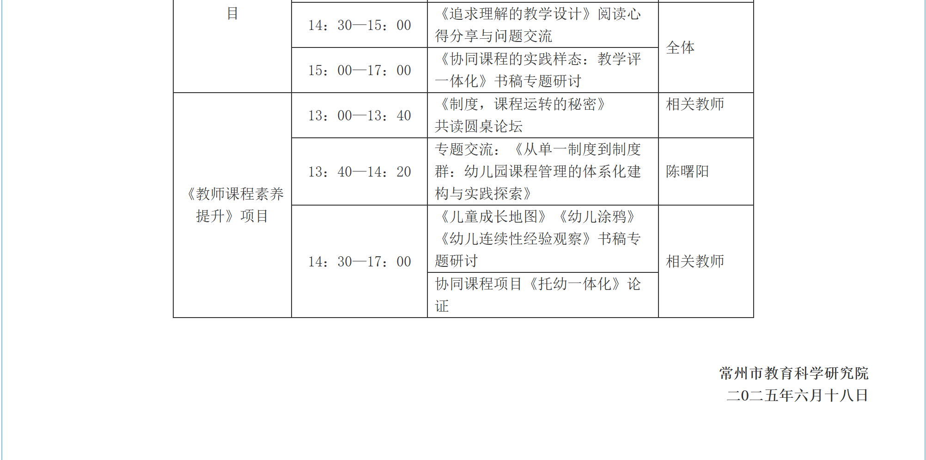
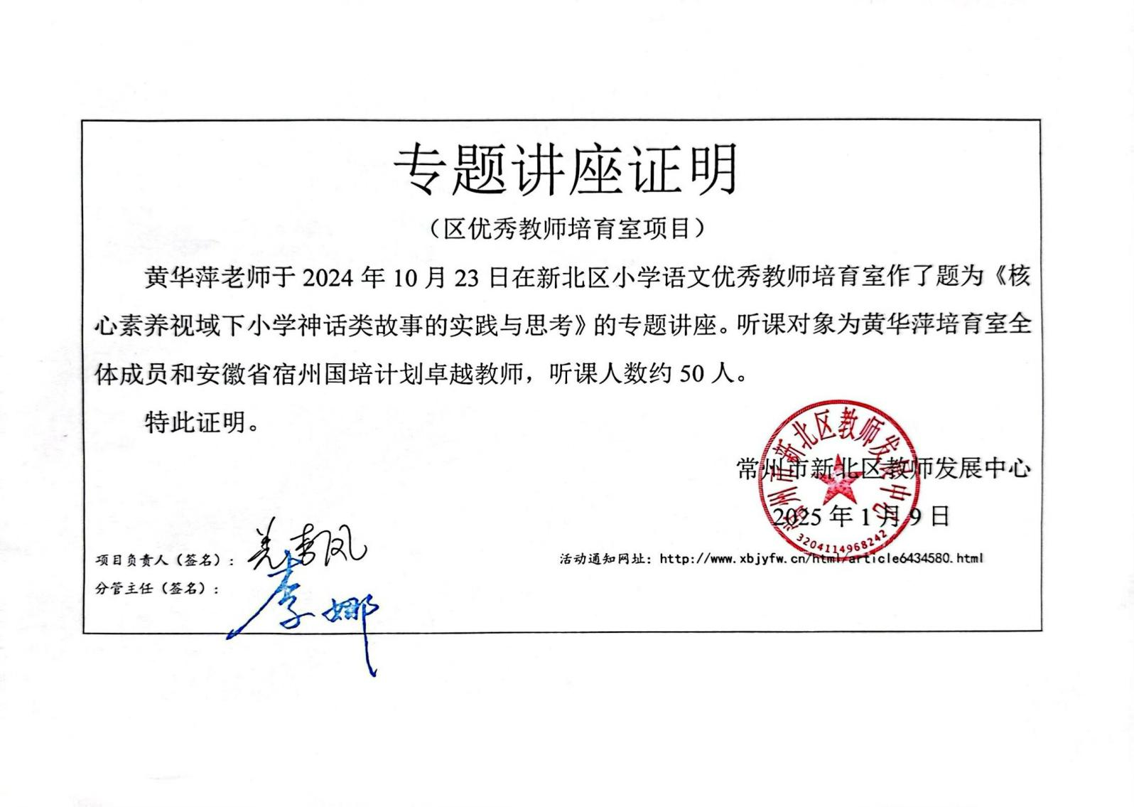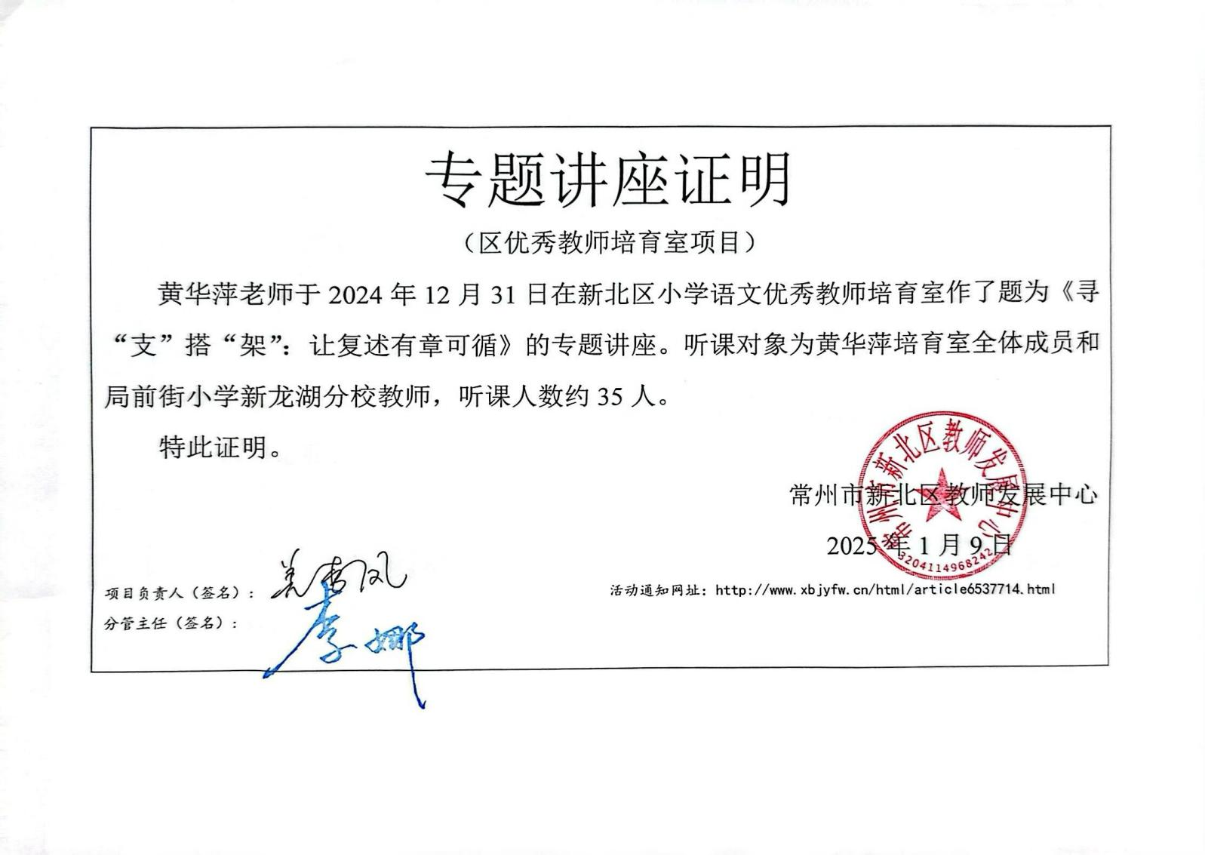

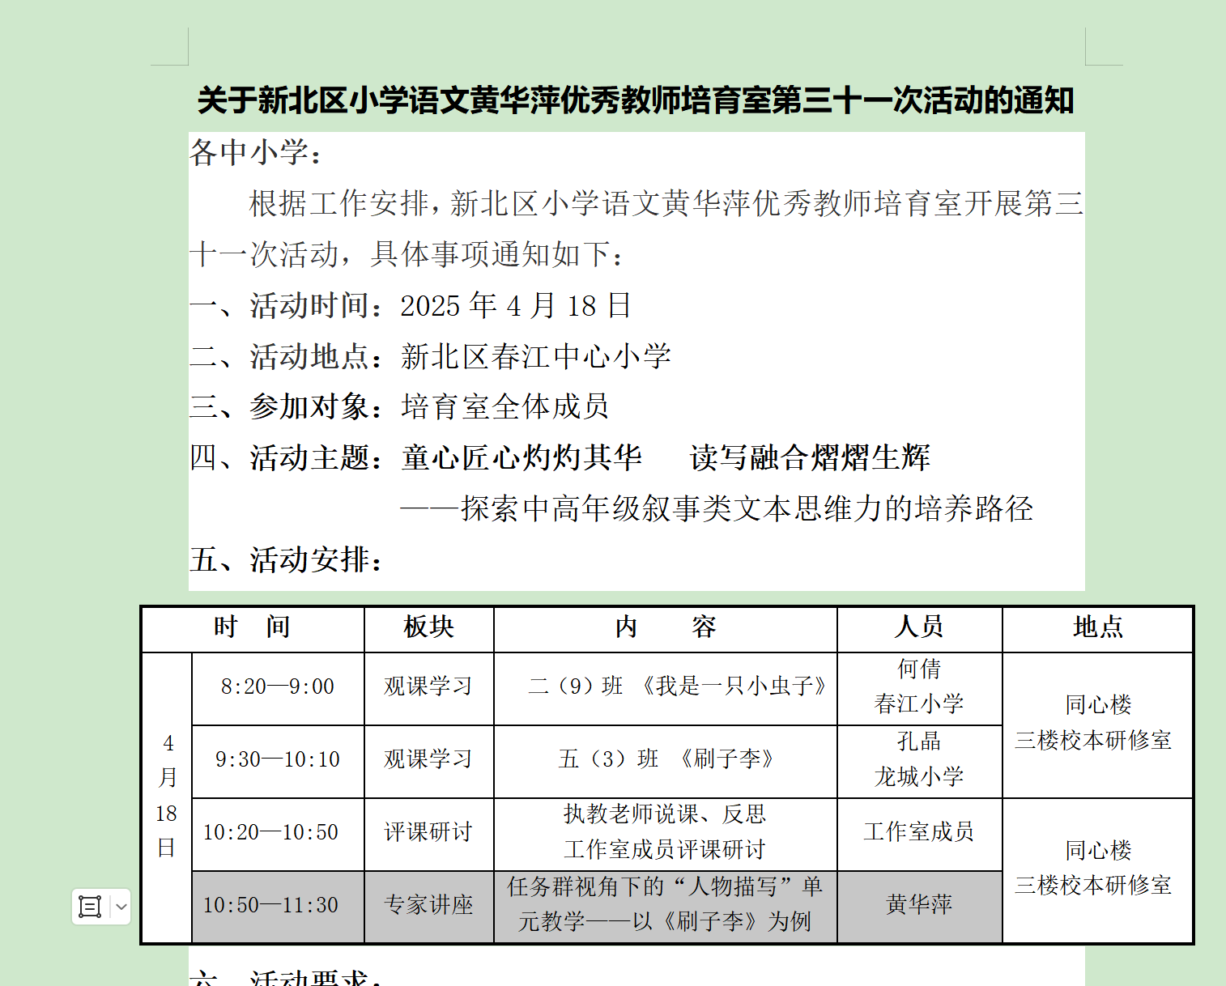

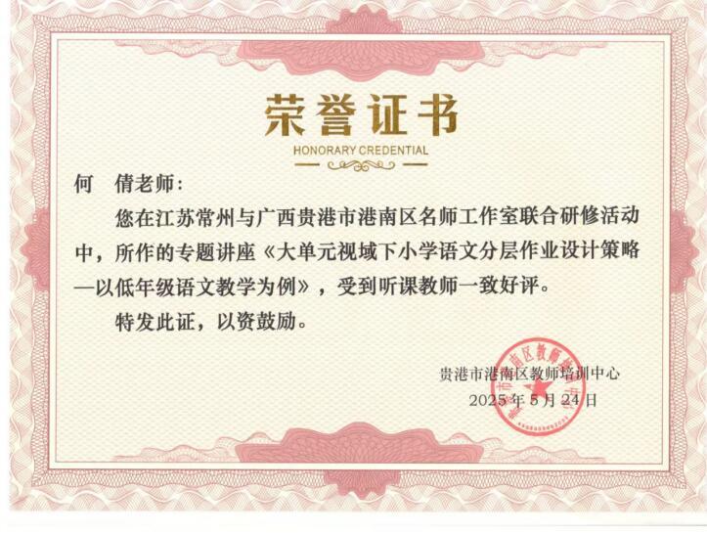

（证书待发）

